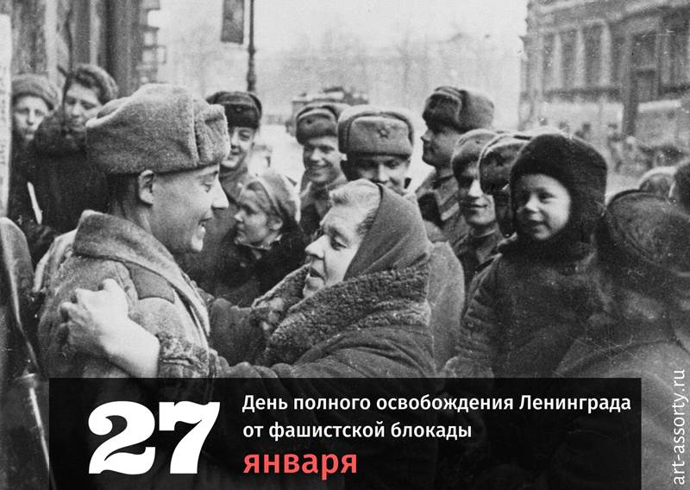

27 января в 7В прошел классный час в рамках всероссийской акции «Блокадный хлеб».
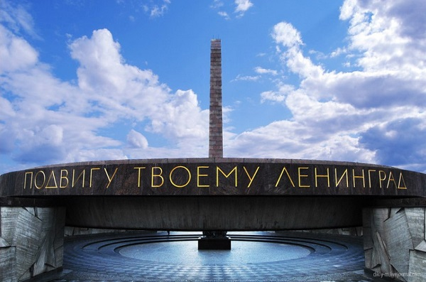
День воинской славы в честь освобождения Ленинграда от блокады во время Великой Отечественной войны является одной из важнейших памятных дат в нашей стране.
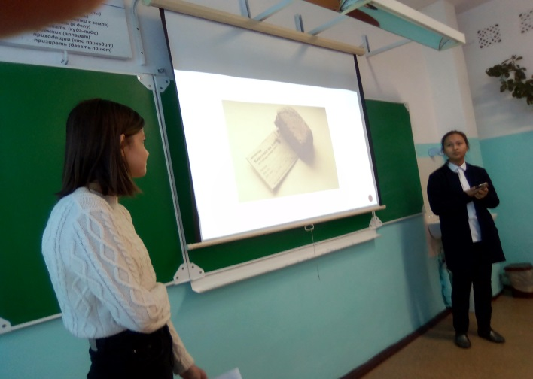

Дата начала блокады — 8 сентября 1941 г. Полное освобождение от блокады произошло 27 января 1944 г.
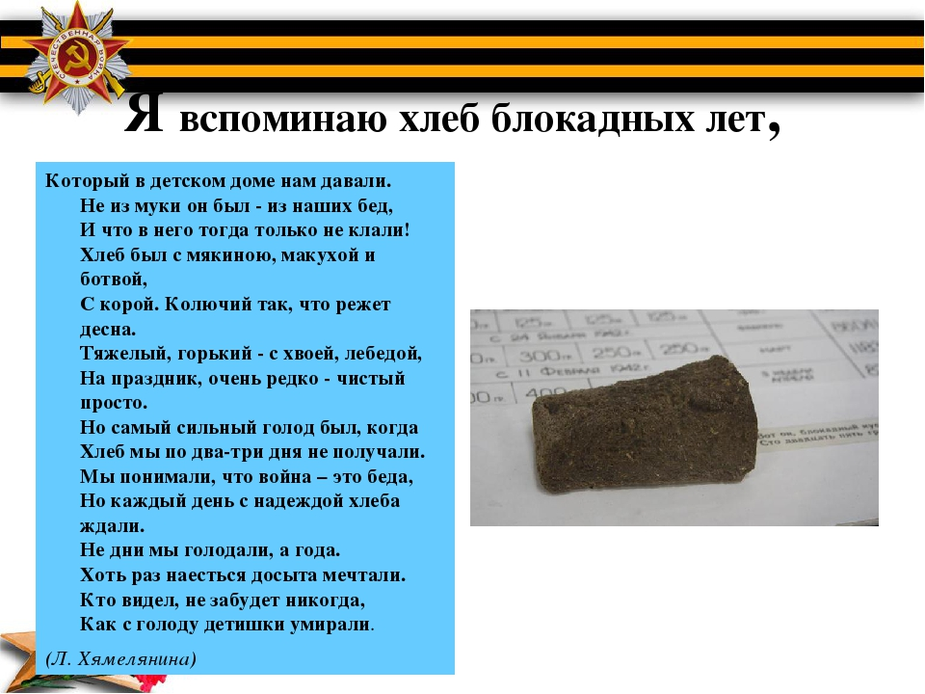

Бомбардировки и массовый голод унесли, по разным данным, от 600 до 1,5 миллиона человек. Блокада Ленинграда, которая продлилась 872 дня — одно из самых трагических событий за всю историю войны.

